铁、铜及其化合物
【学习目标】
- 了解铁、铜的冶炼。
- 知道铁、铜及其化合物间的转化。
- 初步学会有关铁和铜的探究。

一、铁、铜的冶炼
（一）铜
铜是生命必需的元素，也是人类最早使用的金属之一，我们的祖先很早就掌握了炼铜的工艺。
1.追本溯源：古法炼铜
资料一：孔雀石是一种铜矿石，主要成分为Cu₂(OH)₂CO₃，灼烧之后会生成黑色的氧化铜。 人类很早就发现，在熊熊燃烧的炭火堆中放几块孔雀石，在灰烬中会有红色的铜出现。
以孔雀石为原料的冶炼过程中，用现代化学的观念审视，可能涉及到的化学反应有
（ ）
①Cu₂(OH)₂CO₃^{加热}2CuO+CO₂↑+H₂0 ②C+2CuO^{高温}2Cu+CO₂↑
③2CO₂+C ^{高温} 2CO ④CO+CuO^{加热}Cu+CO₂
A．只有①② B．只有①③ C．只有①②③ D．①②③④
资料二：西汉刘安著《淮南万毕术》中记载“曾青得铁则化为铜”，曾青即CuSO₄溶液。
（1）试写出该反应的化学方程式 ，
（2）该反应的实验现象为 。
2.趣味实验：燃纸成铜
实验步骤：
①在培养皿中放一张滤纸，倒入1-2mLCuSO₄溶液，转动培养皿，使整张滤纸润湿。
②用坩埚钳夹住滤纸，使滤纸竖直向下，于酒精灯火焰上灼烧，移动滤纸，使其由下而上、由外而内至整张滤纸燃尽，余烬置于石棉网上，熄灭后观察颜色。
实验原理：
①滤纸上的硫酸铜溶液灼烧之后最终会生成CuO。
②滤纸碳化和CuO发生反应，生成少量红色的单质Cu。你能用化学方程式表示这一步的实验原理吗？
3.深入思考：铜器的锈蚀
铜器久置于空气中会产生铜绿Cu₂(OH)₂CO₃，请根据铜绿的组成推断，铜变成铜绿时，空气中的O₂、___________、__________参加了反应。
铜器表面的铜绿可用化学方法除去。你能选择一种能除去铜绿而不损坏器物的化学试剂吗？ 。

（二）铁
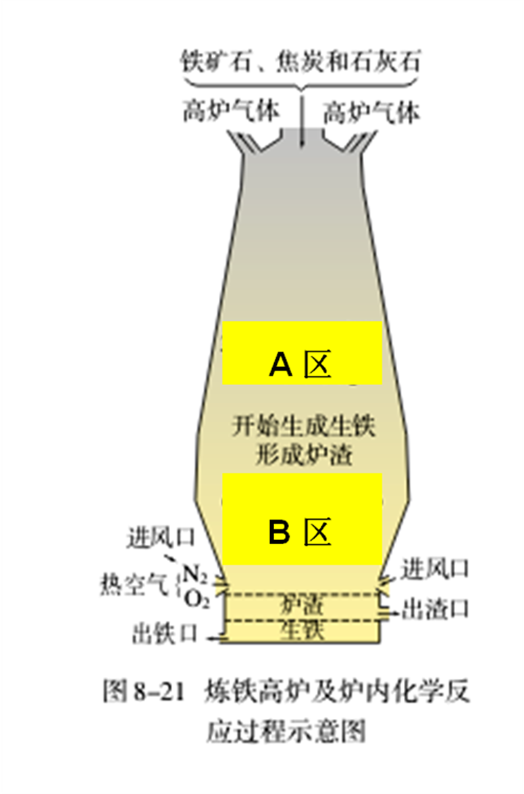
早在春秋战国时期，我国就开始生产和使用铁器。钢铁工业的发展是衡量一个国家工业化水平高低的重要标志。
1. 高炉炼铁
右图是教材中炼铁高炉及炉内化学变化过程示意图，若图中采用的铁矿石的主要成分为氧化铁，回答下列问题。
（1）请写出A区和B区所发生主要反应的化学方程式：
A区 ，
B区 ，
。
（2）若赤铁矿中氧化铁的质量分数为80%， 600t这样的赤铁矿可以炼出含杂质7%的生铁多少吨？ （计算结果保留整数，相对原子质量：Fe-56、O-16、C-12）
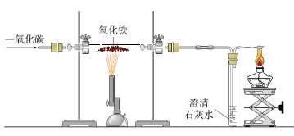

2.一氧化碳还原氧化铁
某化学兴趣小组利用右图装置进行实验，请按要求填空：
① 实验中玻璃管里固体粉末的颜色变化为 ，
观察到澄清石灰水的现象是 。
② 实验时要在装置末端放置一盏燃着的酒精灯，其作用是 ；
③ 实验前“通入CO”与“开始加热”的顺序是 ；
实验后“停止通入CO”与“停止加热”的顺序是 。
④ 实验开始时要先通入CO，把装置中的空气排尽后再加热，以防发生爆炸。
检验装置中的空气已排尽的方法是 。
二、铁、铜及其化合物间的转化
1.铁及其化合物间的转化
(1)说出下列铁及其化合物的颜色、铁元素的化合价，并用箭头标出铁及其化合物间的转化，在箭头上注明其他反应物和反应条件。

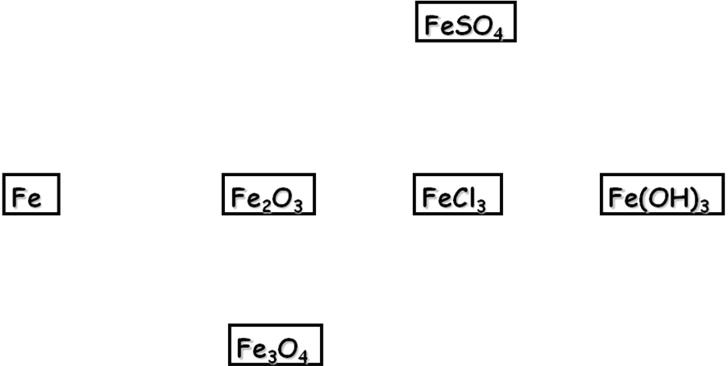

(2)金属有三条化学性质，以铁为例，请具体说明，并写出反应的化学方程式。
①Fe和 反应， 。
②Fe和 反应， 。
③Fe和 反应， 。

2.铜及其化合物间的转化
(1)说出下列铜及其化合物的颜色、铜元素的化合价，并用箭头标出各物质间的转化。

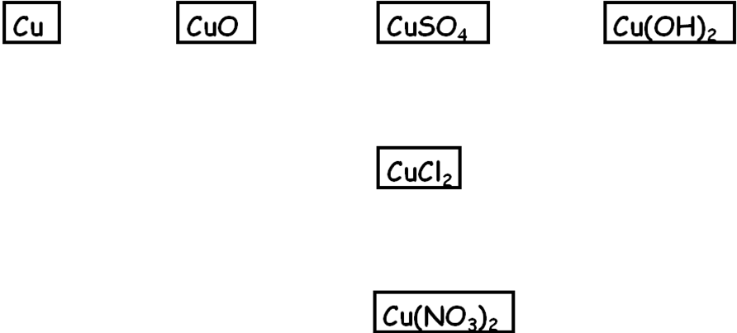
(2)说出金属铜的三条化学性质。
①Cu和 反应 ②Cu不和 反应 ③Cu和 反应
(3)上述反应中，置换反应有哪些？复分解反应有哪些？写出反应的化学方程式。（课后完成）
置换反应 | 复分解反应

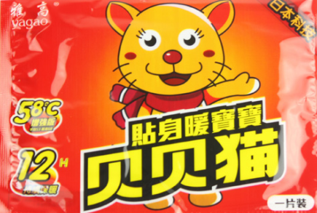
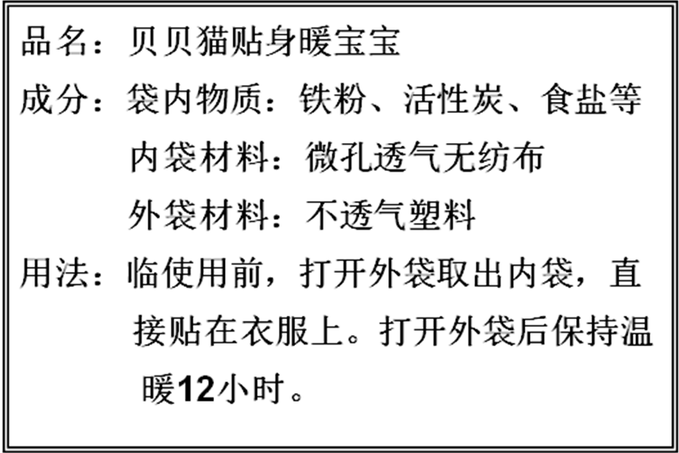
三、有关铁和铜的探究
1.暖宝宝是一种防寒用品，如图所示。你能通过实验探究出“暖宝宝”中含有铁粉，讨论出其中的发热原理吗？
【提出问题】“暖宝宝”中含有铁粉吗？
【查阅资料】四氧化三铁具有磁性，能被磁铁吸引。铁粉可以在空气中燃烧。
【猜想与假设】“暖宝宝”中含有铁粉。
【实验与结论】
实验方法 | 实验现象 | 实验结论
【交流与讨论】暖宝宝为什么能发热?

2.实验室提供了粗细相同、打磨过的铁丝、铜丝和银丝，以及AgNO₃溶液、CuSO₄溶液、FeSO₄溶液、稀H₂SO₄溶液，你能设计实验探究出铁、铜、银三种金属的活动性吗？

